  
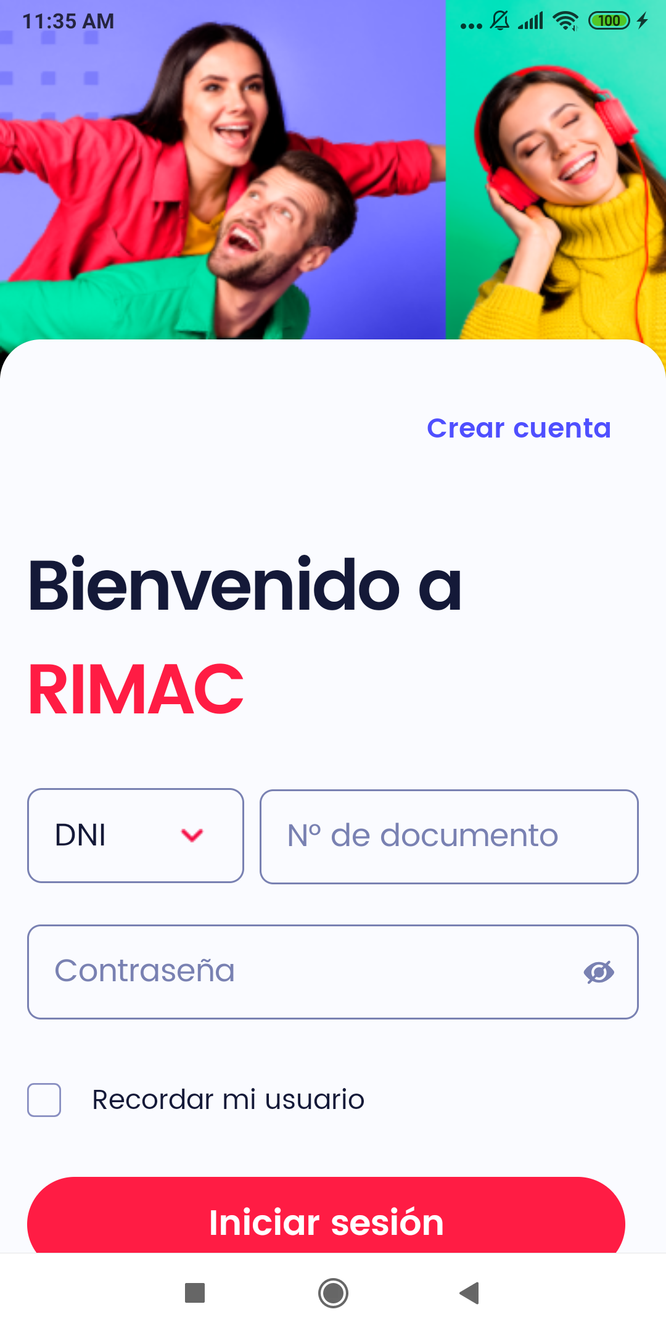  
Fecha : 03/10/2022, Hora : 11:35:59 | Se inició correctamente la apk 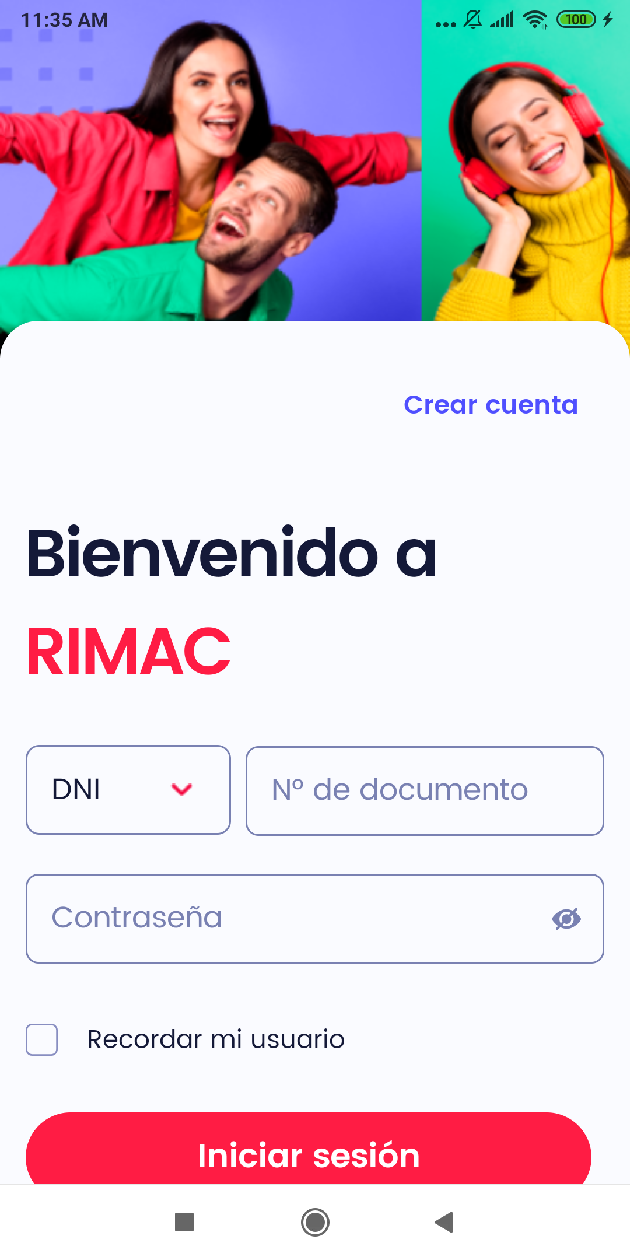  
Fecha : 03/10/2022, Hora : 11:37:13 | Se ingreso el número de DNI 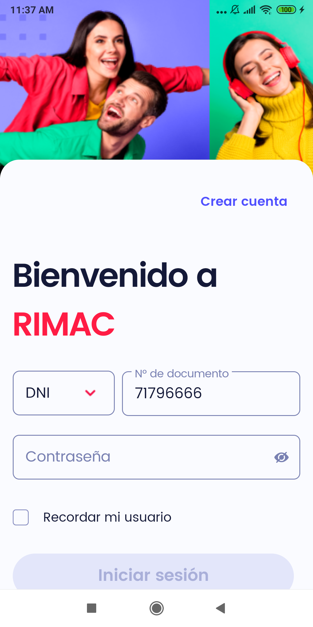  
Fecha : 03/10/2022, Hora : 11:38:26 | Se ingreso el password 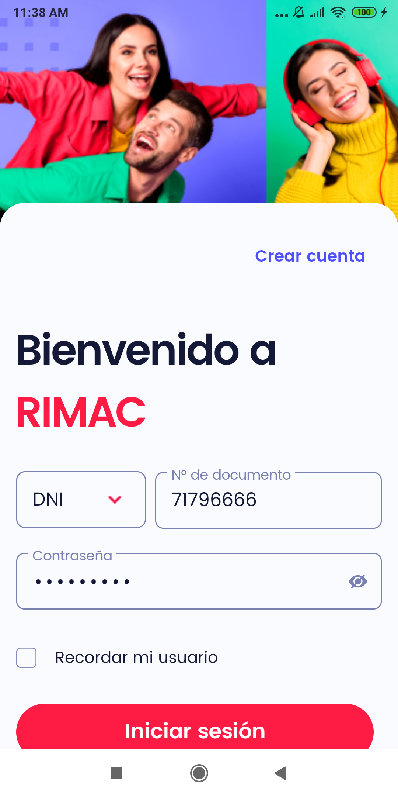  
Fecha : 03/10/2022, Hora : 11:39:08 | Se ingreso el password 